«КРУГЛЫЙ СТОЛ» В ГОСУДАРСТВЕННОЙ ДУМЕ
Отделение «Ресурсосбережение и возобновляемая энергетика» продолжило организацию цикла «круглых столов» в Государственной Думе по актуальным проблемам социально-экономического развития страны.
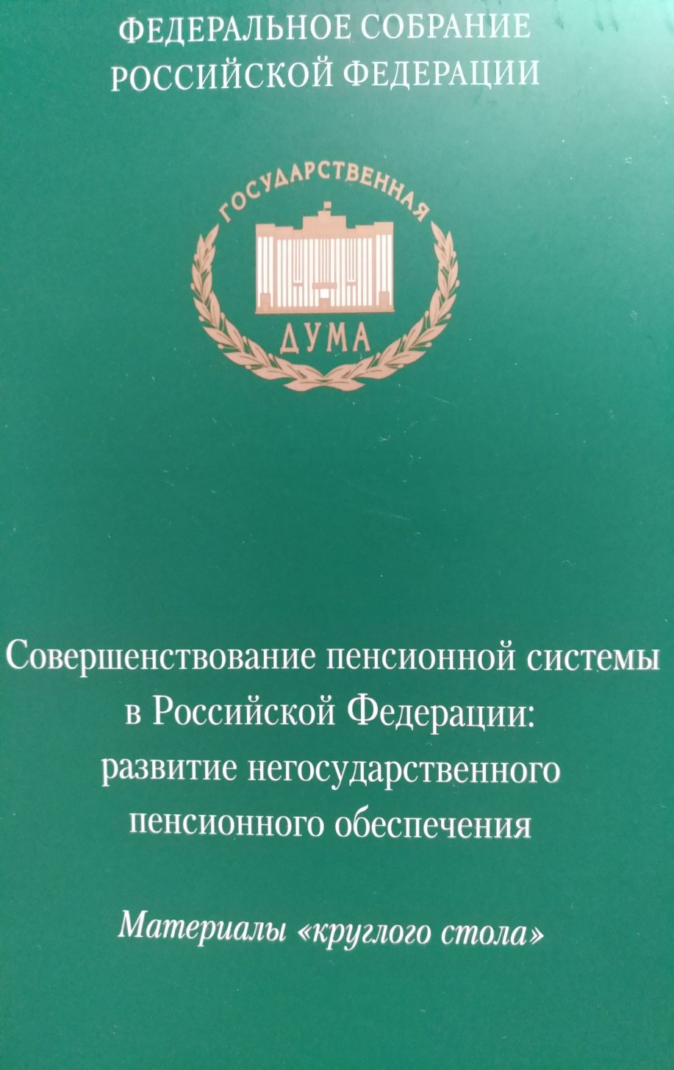
В состав отделения входят члены экспертных советов Государственной Думы, ведущие специалисты по различным аспектам экономической политики и законодательства, известные ученые.
Отделение как одна из базовых экспертных структур установило устойчивые деловые связи с комитетами Госдумы, принимает активное участие в разработке и экспертизе законопроектов, подготовке совместно с депутатским корпусом крупных общегосударственных проектов.
Очередной «круглый стол» был посвящен теме: «Совершенствование пенсионной системы в российской Федерации: развитие государственного пенсионного обеспечения».
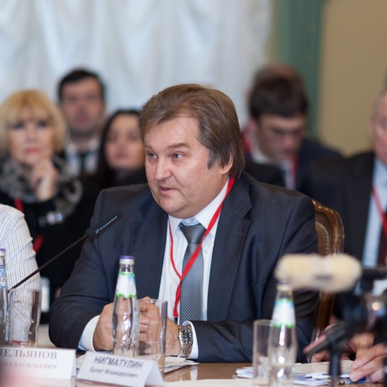
В работе «круглого стола» приняли участие и выступили с докладами председатель комитета Государственной Думы по финансовому рынку А.Г. Аксаков, первый заместитель председателя комитета Государственной Думы по государственному строительству и законодательству М.В. Емельянов, первый заместитель председателя Банка России С.А. Швецов, аудитор Счетной палаты Российской Федерации В.С. Катренко, заместитель директора Института народнохозяйственного прогнозирования РАН А.А. Широв, представители научных учреждений, ведущих вузов, бизнеса, профсоюзного движения.
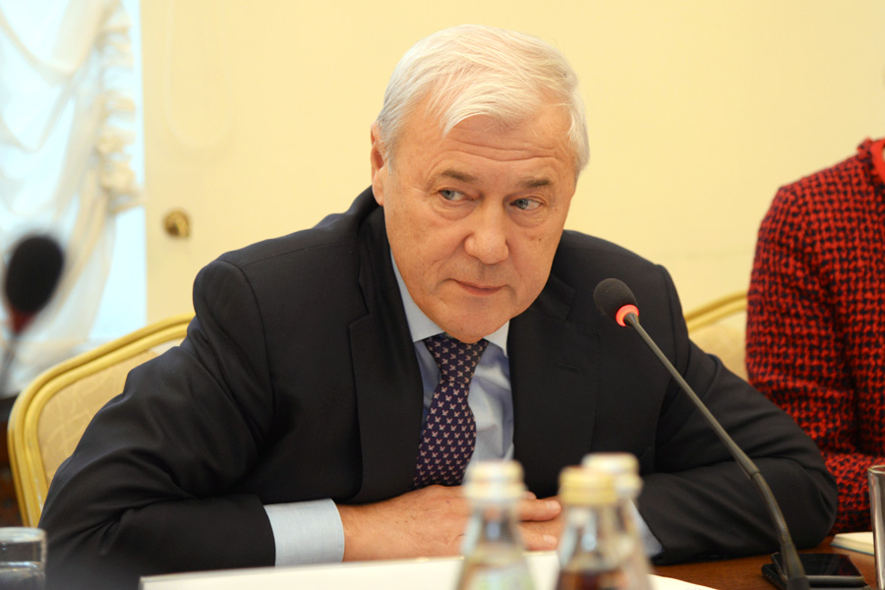
Сторонники повышения пенсионного возраста декларировали неблагополучную демографическую ситуацию в РФ как основную причину реформы.
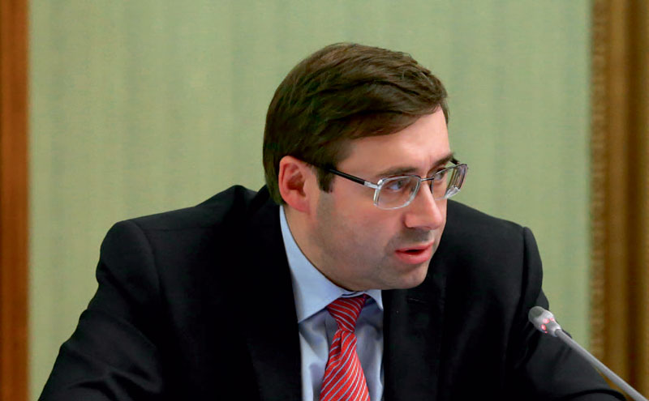
В России действует солидарная пенсионная система: отчисления с зарплат работающих направляются на выплату текущих пенсий. При этом, если в 1970 году на одного пенсионера приходилось 3,7 человека трудоспособного возраста (то есть пенсию одному, условно говоря, «платили» четверо), то к 2019 году соотношение составит примерно два к одному. При сохранении существующих демографических тенденций старения, нагрузка на работающих будет расти: количество работников ежегодно сокращается на 0,4 млн человек, а граждан, выходящих на пенсию, прибавляется 1,5—1,6 млн. Средняя месячная пенсия в 2018 году, по расчетам Минтруда и ПФР, будет равна 14 414 рублям. В последние годы её прирост при индексации не превышал 400—500 рублей.
Старение населения не является чисто российской проблемой. Процент людей пожилого возраста растёт во всех развитых странах, и многие правительства вынуждены были пойти на увеличение возраста выхода на пенсию.
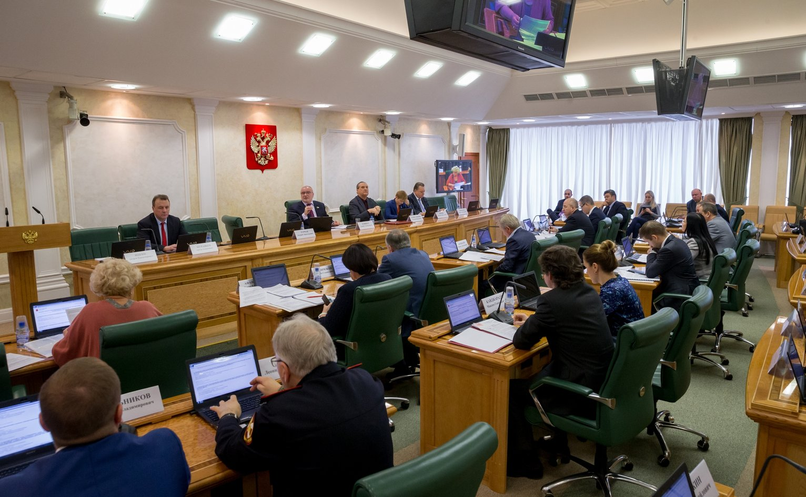
Благодаря реформе ПФР сэкономит около 800 млрд руб., из которых порядка 700 млрд руб. пойдут на увеличение пенсий тем, кто уже стал пенсионером. По расчётам Минтруда РФ, индексация страховых пенсий неработающим пенсионерам в 2019 году составит около 7 %, что выше инфляции, оцениваемой в 3—4,5 %. Сопоставимая индексация продолжится и далее, так что размер средней пенсии к 2024 году должен достичь 20 тыс. руб./мес. Государственные дотации в ПФР при этом уменьшатся, что поможет выполнению новых (2018 г.) майских указов Президента России.
Накопительная часть пенсии не дожившего до пенсионного возраста работника в РФ может быть передана его наследникам, но не все знают о данной возможности. Рост пенсионного возраста увеличит поступления в ПФР (люди будут больше работать и платить отчисления), снизит его расходы на выплату пенсий (меньше работников доживёт до возросшего пенсионного возраста) и в итоге — улучшит показатели экономической эффективности фонда за счёт такого «социального» эффекта.
Высказывались также соображения о потенциально положительном влиянии реформы на здоровье остающихся в строю лиц с отложенным выходом на пенсию (правда, тогда, вместо реформы, следовало бы создавать рабочие места для пожилых граждан и пропагандировать занятость при сохранении заслуженных пенсионных выплат).
Особым демографическим фактором в российских реалиях является крайне высокая смертность в трудоспособном возрасте, а также снижение рождаемости вследствие чрезмерного потребления алкоголя.
По состоянию на 2018 год, ожидаемая продолжительность жизни россиян на пенсии — то есть без учёта тех, кто до пенсии не доживёт вообще — оценивалась в 16 лет 1 месяц для мужчин (при пенсионном возрасте 60 лет) и в 25 лет 8 месяцев для женщин (55 лет). Согласно докладу НИУ ВШЭ «Демографический контекст повышения возраста выхода на пенсию», ожидаемая продолжительность жизни на пенсии первого поколения россиян, которые достигнут увеличенного пенсионного возраста — 65 лет (мужчины) и 63 года (женщины; расчёт выполнялся ещё до внесения поправок в законопроект), составит 14 лет и 6 месяцев для мужчин и примерно 23 года для женщин. Авторы доклада оговаривались, что их анализ даёт минимальную оценку: вполне вероятно, что пенсионеры будут жить дольше. Данная тенденция подтверждается исследованиями Международной лаборатории демографии и человеческого капитала Российской академии народного хозяйства.
Однако, даже если безоговорочно принять вышеизложенные аргументы авторов законопроекта, остаётся неясным, каким образом повышение пенсионного возраста поможет поднять рождаемость, снизить смертность, преодолеть сопротивление алкогольного лобби.
Проблемы в пенсионной сфере во многом обусловлены также тем, что значительная часть граждан работает без официального трудоустройства даже в государственных компаниях.

